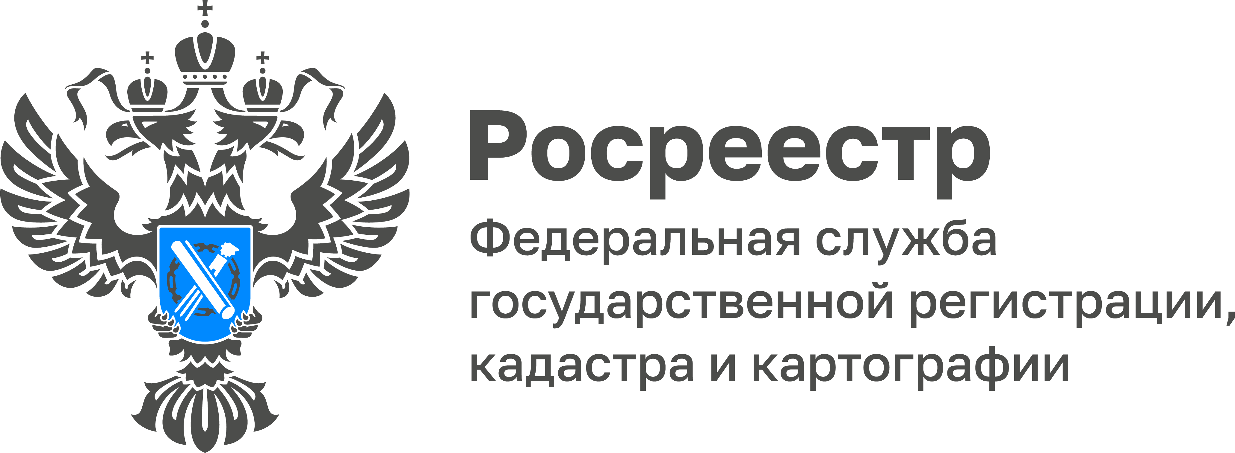

В Управлении Росреестра по Тульской области прошло очередное заседание рабочей группы по погашению задолженности по заработной плате
21 ноября 2022 года руководителем Управления Росреестра по Тульской области Ольгой Морозовой проведено очередное заседание рабочей группы по погашению задолженности по заработной плате, в котором приняли участие представители Государственной инспекции труда и занятости населения министерства труда и социальной защиты Тульской области, конкурсный управляющий ООО «ПМК «Нефтегазстрой» Белобрагиной Н.Б.
На заседании также отмечено полное погашение задолженности по заработной плате должника ООО «Фабрикант» и завершение процедуры конкурсного производства в отношении должника АО «ЦТМП Центрмаркшейдерия», имеющего непогашенную реестровою задолженность по заработной плате около 9,9 млн. рублей.

